**TAREA DE DIAGRAMA E-R y MR**

GESTIÓN DE PROYECTOS

Se desea informatizar la gestión de los proyectos del departamento de química de una universidad siguiendo las siguientes especificaciones:

- Al departamento llegan una serie de clientes que quieren realizar proyectos. Generalmente los clientes son empresas que realizan contratos con el grupo de investigación del departamento. Un cliente puede realizar varios proyectos.

- Un proyecto es de un cliente. Cada proyecto tiene asignada una cuantía de dinero que se utilizara para pagar los gastos del proyecto. De esta cuantía se saca el dinero para realizar los pagos a los colaboradores. También nos interesa saber de los proyectos el nombre, la fecha de comienzo, la de fin, entre otros.

- De cada proyecto se realizan muchos pagos para pagar a los colaboradores.

- De los pagos nos interesa saber el concepto, la cantidad, el IVA aplicado y la fecha del pago.

- Existen varios tipos de pagos (por ejemplo, nomina, Representación, Material, etc.). Un pago es de un tipo de pago y a un tipo de pago pueden pertenecer muchos pagos.

- Existen una serie de colaboradores que son personas o entidades que van a recibir el dinero de los pagos en concepto de una tarea realizada o la compra de material. Un pago solo puede ser para un colaborador. Este a su vez puede recibir muchos pagos.

- De los colaboradores nos interesa saber: Nombre, NIF, Domicilio, Teléfono, Retención, Banco, Nº Cuenta.

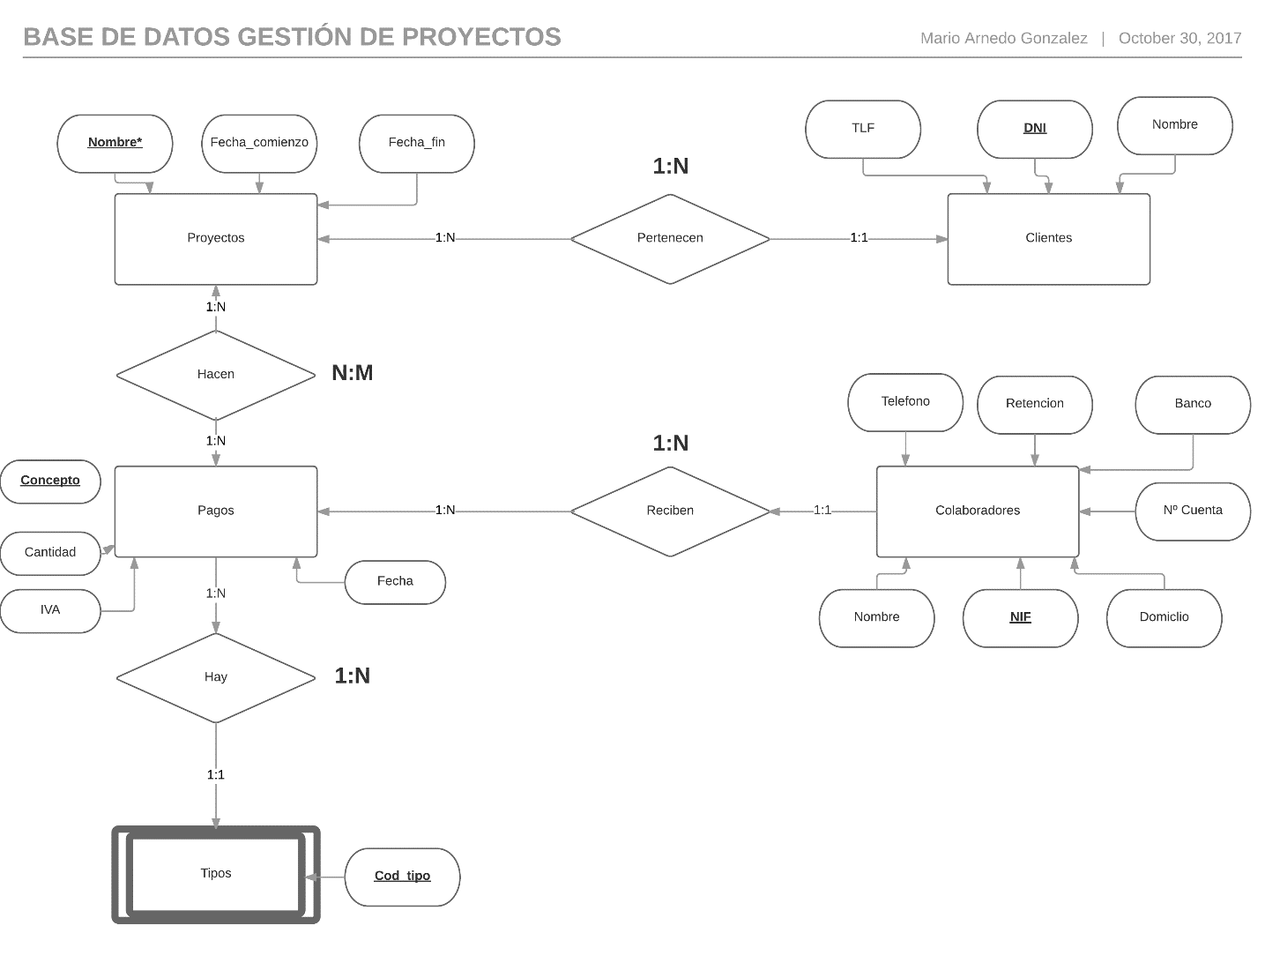*Nombre: He supuesto que un proyecto tendrá un nombre único

RELACIONES

Proyectos**: Nombre_proyecto**, fecha_comienzo, Fecha_fin, DNI

Fk Clientes, Not null

Clientes: **DNI**, tlf, nombre,

Pagos: **Concepto**, Cantidad, IVA, Fecha, NIF

Fk Colaboradores, Not null

Hacen: **Nombre_proyecto, Concepto**

Colaboradores: Nombre, **NIF**, Domicilio, Teléfono, Retención, Banco, Nº Cuenta. **Cod_tipo**

Tipos**: Cod_tipo**, concepto, cantidad, IVA, fecha.